Харківський національний педагогічний університет імені Г.С. Сковороди
Інститут післядипломної освіти і менеджменту

Випускна робота на тему:
«Самостійна робота учнів на уроках математики»

Виконала слухачка курсів підвищення кваліфікації
за спеціальністю Математика
Мірошніченко О.С.

Харків
2023

ЗМІСТ

Вступ 3
Розділ 1. Формування навичок самостійної роботи 4
1.1. Значення самостійної роботи на уроках математики 4
Розділ 2. Види і форми проведення самостійної роботи на різних етапах уроку 5
2.1. Види самостійних робіт 5
2.2. Форми проведення самостійних робіт 10
2.3. Форми проведення самостійної роботи в позаурочний час 13
2.4. Практичні рекомендації щодо організації системи самостійних робіт 14
Висновки 16
Список використаних джерел 18

«Тільки шляхом самоосвіти можна чогось навчитися. Єдине завдання школи – полегшити цей процес. Якщо їй це не вдається, вона втрачає будь-який сенс свого існування»
/Айзек Азімов/

Вступ
Одне з основних завдань навчальних закладів – підготовка учнів до життя в сучасному суспільстві, виховання мислячої людини, яка б уміла аналізувати, порівнювати, орієнтуватися в потоці інформації. А для цього необхідно створити умови для виявлення творчих сил учня, формувати у них самостійне мислення, підштовхувати до самостійної творчості, готувати до безперервної освіти й самоосвіти, до усвідомлення необхідності поповнювати свої знання і вміння.
У період формування особистості учнів необхідно розвивати творчий потенціал, індивідуальні здібності, зосереджувати зусилля на вихованні в учнів упевненості, віри у свої можливості, в позитивні перспективи майбутнього. А формуванню таких рис найкраще сприяє самостійна робота.
Учень, який розв'язує навчальну задачу самостійно, виходить з-під настирливого нагляду, контролю вчителя, що звичайно сковує ініціативу, свободу мислення, уяву, посилює страх перед помилкою. Ця обставина має колосальне значення в процесах становлення особистості, бо тільки в атмосфері свободи можливий творчий рух думки.
Ефективність самостійної роботи в процесі навчання багато в чому залежить від умов організації, змісту і характеру завдань, логіки її побудови, джерела знань, взаємозв’язку наявних і передбачуваних знань у змісті завдань, якості досягнутих результатів. Тому питання організації самостійної роботи учнів залишається актуальним і сьогодні.
Вчителі математики повинні розвивати і збагачувати пам’ять учнів. Розв’язання задач дає можливість пов’язувати викладання математики з життям виховувати в учнів активність, самостійність мислення, наполегливість. Одним із першочергових завдань вивчення математики є вміння здійснювати індивідуальний підхід до учня, враховувати особливості його розумових сил, допомогти йому подолати свої недоліки і глибоко осмислити навчальний матеріал, міцно засвоїти його.
Практика показує, що забезпечити ефективність навчання шляхом постійної фронтальної роботи з класом практично неможливо. Для цього потрібно використовувати інші форми навчання, зокрема – самостійні роботи, що дають змогу здійснювати індивідуальне навчання і диференційований підхід до учня.

Розділ 1. Формування навичок самостійної роботи
Гуманізація освіти передбачає перегляд, переоцінку всіх компонентів методичної системи навчання, створення максимально сприятливих умов для розкриття і розвитку здібностей та обдарувань дитини. Один із провідних напрямків гуманізації – впровадження особистісно-зорієнтованого навчання, мета якого не тільки навчати й виховувати учня, а й формувати в ньому особистість. Такий підхід до навчального процесу передбачає індивідуалізацію, а отже, й диференціацію навчання, ефективним засобом якої за певної умови організації є самостійна робота.
Під самостійною роботою розуміють таку форму організації процесу навчання, яка здійснюється з метою набування нових знань і вмінь у спеціально відведений час без безпосередньої участі викладача, але під його керівництвом.

1.1. Значення самостійної роботи на уроках математики
Одне з головних завдань сучасної математики – навчити учнів самостійно працювати, оскільки темпи надходження наукової інформації надзвичайно зросли і практично кожній людині, яка хоче мати роботу та продуктивно працювати, необхідно увесь час поновлювати свої знання, а то й переучуватись, а це можливо лише за наявності сформованих умінь і навичок самостійної роботи.
Самостійна робота учнів є одним із головних засобів систематичного й швидкого засвоєння матеріалу. Учні, які навчилися самостійно працювати, набувають навичок роботи з книгою, одержують більше задоволення від своєї, роботи, оскільки особисто долають перешкоди, шукають кращі способи швидкого виконання роботи, досягають результату без сторонньої допомоги.
Задачі, що ставляться при проведенні самостійної роботи, різні. Це може бути відпрацьовування якогось уміння з метою довести його до навички, перевірка засвоєння матеріалу, якогось методу, уміння давати обґрунтування, а іноді і дійсний контроль (найчастіше це контрольні роботи, що можуть бути різного обсягу). У залежності від задачі самостійної роботи допускається або не допускається (при контрольній роботі) допомога вчителя, іншого учня, підручника й інших посібників.
Самостійна робота розвиває в учнів:
- кмітливість, ініціативу, творчість, твердість волі, наполегливість і завзяття в роботі, дисциплінованість;
- сприяє зміцненню знань і навичок, дає можливість поглиблювати й розширювати знання, привчає до роботи з книгою;
- активізує викладання, надає можливість вчителеві вивчити можливість кожного учня в процесі його роботи, спостерігати й відзначати його сильні і слабкі сторони;
- полегшує проведення поточного обліку роботи учня.

Розділ 2. Види і форми проведення самостійної роботи на різних етапах уроку

2.1. Види самостійних робіт
Самостійна робота як прийом навчання застосовується мною на різних етапах процесу навчання для досягнення тих же цілей, що переслідуються на роботах, виконуваних під керівництвом учителя. На етапі осмислення досліджуваного матеріалу самостійні роботи на уроках математики можуть займати близько 5-6 хвилин, на етапі формування умінь по застосуванню досліджуваного матеріалу – до 10-15 хвилин, а на етапі формування навичок – до 30 хвилин. Доцільність таких робіт випливає з того, що за зазначені проміжки часу учні найчастіше встигають «створити» той запас помилок, розбір яких дозволяє ще раз переосмислити досліджуване питання.
В залежності від тієї педагогічної мети, яка переслідується при проведенні самостійних робіт, вони можуть бути розділені на дві основні групи: роботи навчальні й перевірочні роботи.
Зміст навчальних самостійних робіт полягає в самостійному виконанні учнями даних учителем завдань у ході вивчення теми, у виявленні зроблених учнями помилок і повторному поясненні вчителем навчального матеріалу з урахуванням цих помилок. З особливостей первинного закріплення знань випливають деякі особливості навчальних самостійних робіт. Знання учнів ще не тверді, непевні, існує деяка нечіткість і неточність у відтворенні думки. Тому завдання повинні бути репродуктивного характеру, перевіряти їх треба терміново і не виставляти за них низьких оцінок. При цьому можна користуватися підручником, зошитом, схемами, таблицями, довідниками. Дуже суттєво, щоб завдання вимагали не просто запам'ятовування, а свідомого засвоєння понять.
Навчальні роботи поділяються на:
- роботи, спрямовані на підготовку дітей до сприйняття нового навчального матеріалу;
- роботи тренувального характеру;
- роботи на закріплення набутих раніше знань, умінь і навичок;
- творчі роботи, спрямовані на розширення й поглиблення набутих знань.
Підготовчі самостійні роботи спрямовують учнів на відтворення раніше вивченого матеріалу, засвоєних практичних навичок і вмінь, чуттєвих уявлень, понять, їх актуалізацію в пам'яті і корекцію з метою створення у свідомості міцного фундаменту для засвоєння нового матеріалу. Завдання вчителя – викликати в учнів потребу в актуалізації певних знань, навичок і вмінь перед вивченням нового матеріалу.
Наприклад. Перед вивченням теми «Розв’язування найпростіших тригонометричних рівнянь» на етапі актуалізації опорних знань пропоную учням самостійно виконати такі завдання:
1. Які з наведених виразів мають зміст?
2. Обчисліть значення виразу:
3. Знайти кут α, якщо
Такого типу завдання дають можливість перевірити якість засвоєння учнями попереднього матеріалу, розвивати їхні творчі здібності, уміння аналізувати, узагальнювати та підготувати до сприйняття нового матеріалу.
До тренувальних самостійних робіт належать завдання при виконанні яких необхідно застосовувати теореми, визначення, властивості, формули. Після вивчення і закріплення біля дошки визначеного блоку нового матеріалу я пропоную учням невелику самостійну роботу відтворюючого типу. Учні отримують завдання для самостійного виконання.
У разі необхідності їм пропонуються різнорівневі картки для корекції знань (спочатку картка №1, якщо ж виникають труднощі і далі – картка № 2, якщо учень не може довести розв’язання завдання до кінця – картка № 3).
Наприклад. Розв’язати рівняння
1.
Картка 1
Розв’язати рівняння:
Вказівки:
- До обох частин рівняння додати .
- Поділити рівняння на 2.

Картка 2
Розв’язати рівняння:
Вказівки:
- До обох частин рівняння додати :
- Поділити рівняння на 2:
- Застосувати формулу

Картка 3
Розв’язати рівняння:
Вказівки:
- До обох частин рівняння додати :
- Поділити рівняння на 2:
- Застосувати формулу :

До самостійних робіт на закріплення можна віднести такі, що розвивають логічне мислення та потребують комбінованого застосування різних правил та теорем. Вони показують, наскільки якісно засвоєний навчальний матеріал, а за результатами перевірки завдань цього типу виявляю необхідність займатися темою.
Наприклад: Самостійні роботи на закріплення як теоретичного, так практичного розуміння теми «Числова функція, властивості та графіки числової функції».
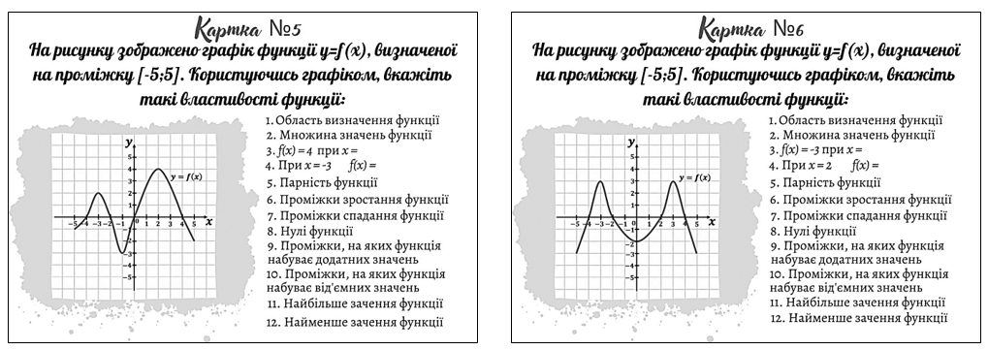
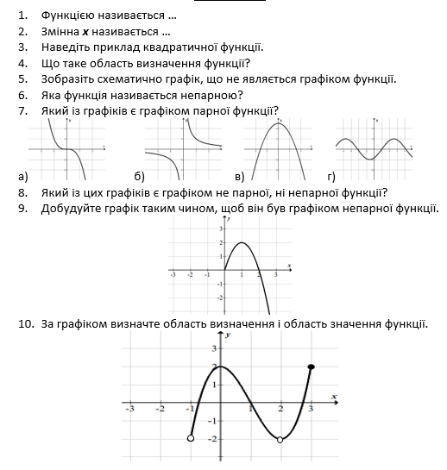
Велику зацікавленість викликають в учнів творчі роботи, які потребують високого рівня самостійності. Виконуючи завдання, учні відкривають нове в темі, яку вивчали на попередніх уроках. Це можуть бути завдання, які спрямовані на пошук інших способів розв'язання задач.
Наприклад. Розв’язати рівняння та нерівність графічним способом:
Зміст перевірних робіт полягає в самостійному виконанні учнями даних учителем завдань після логічно завершених порцій навчального матеріалу і констатування на базі цього широти і глибини отриманих учнями знань і умінь.
Перевірні роботи поділяються на:
- класні (математичний диктант, тести, контрольні роботи);
- домашні.
Перевірні класні роботи проводжу після логічно завершеного циклу навчального матеріалу. Їх метою є перевірка засвоєння теми (чи якоїсь її логічно завершеної частини) після її вивчення. Вони, як правило, розраховані на 30 – 45 хвилин. Наприклад, самостійна робота до теми «Ірраціональні рівняння»:
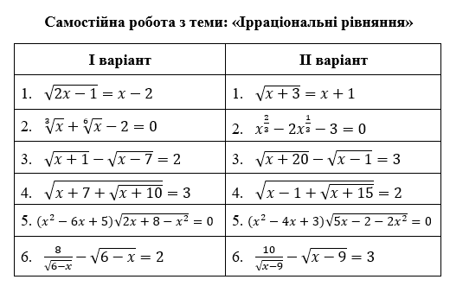
Завдання контрольних робіт мають в основному репродуктивний характер, але їх зміст глибший, ніж у перевірочних, вони передбачають перевірку декількох навичок. Контрольна робота не повинна бути аналогічною до перевірної, бо тоді в учнів спрацьовує тільки пам'ять, а математичних понять вони не усвідомлюють.
У своїй практичній діяльності одним із видів роботи в групі впроваджую самостійне вивчення частини теорії за підручником або опорним конспектом. Самостійно опрацьовувати за підручником (чи опорним конспектом) теоретичний матеріал учням можна пропонувати 2 – 3 рази в семестр. Під час такої роботи обов’язково пропоную питання, на які необхідно відповісти після прочитання підручника (опорного конспекту). Результатом такої роботи є обговорення усією групою запропонованих раніше питань або пояснення опрацьованого матеріалу сильними учнями усім іншим.
Основна мета таких завдань – навчити учнів читати математичний текст. Особливості математичного тексту, по-перше, в тому, що він містить багато математичних понять, термінів, формул, символів. Коли учень не знає якийсь із термінів чи символів, то він не зможе повністю зрозуміти текст. По-друге, у тексті трапляються різні схеми та малюнки, що тісно з ним пов'язані. На них треба дивитися паралельно з читанням тексту; читати, доводиться не абзацами, а реченнями. По-третє, наявність різних шрифтів, якими виділяють означення, теореми, примітки. По-четверте, стиль викладу матеріалу – чіткість, строгість, лаконічність.
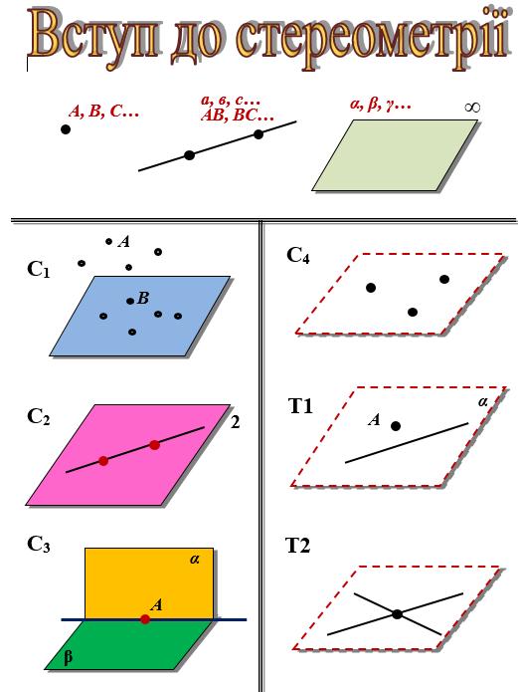
Зразок опорного конспекту з геометрії, за допомогою якого вчимося читати та запам’ятовувати аксіоми стереометрії та наслідки з них:

2.2. Форми проведення самостійних робіт
Як форму організації самостійних робіт можна виділити:
- індивідуальні, тобто кожному учневі надається картка з посильними йому завданнями, тут враховується підхід, що диференціює, у навчанні;
- фронтальні, у даному випадку самостійна робота пропонується вибірково, коли необхідно визначити рівень засвоєння матеріалу конкретним учнем;
- групові, звичайно це бувають загальні самостійні або контрольні роботи.
На етапі формування вмінь і навичок можуть бути застосовані такі форми самостійної роботи:
- самостійна робота з використанням різних алгоритмів чи схем;
- самостійна робота із самоперевіркою та взаємоперевіркою;
- самостійна робота з ігровими елементами;
- математичні диктанти;
- тестові завдання;
- самостійна робота в парах (сильніший і слабший учень);
- самостійна робота в групах із залученням учнів-консультантів.
Більш детально зупинюсь на декількох із них.
Математичний диктант – одна з ефективних форм організації самостійної роботи учнів. Це короткочасні письмові роботи, під час яких учні, сприймаючи завдання на слух (повністю чи частково), виконують його письмово або записують лише результат. Систематичне використання математичних диктантів дає надійну інформацію про рівень засвоєння нового матеріалу, підвищує математичну культуру учнів, сприяє розвитку самостійності мислення, формує швидкість й точність думки, розвиває увагу, пам'ять, уяву учнів. Досвід показує, що диктанти можна проводити на початку уроку, після перевірки домашнього завдання і в кінці уроку. Складаючи математичний диктант, я використовую від 8 до 12 завдань: це дає можливість самостійно оцінити диктанти учнів. Якщо завдання не важкі – максимальна оцінка за диктант 10 балів.
Вдалим прикладом такої форми проведення самостійної роботи є математичні диктанти до тем з геометрії. Наприклад:
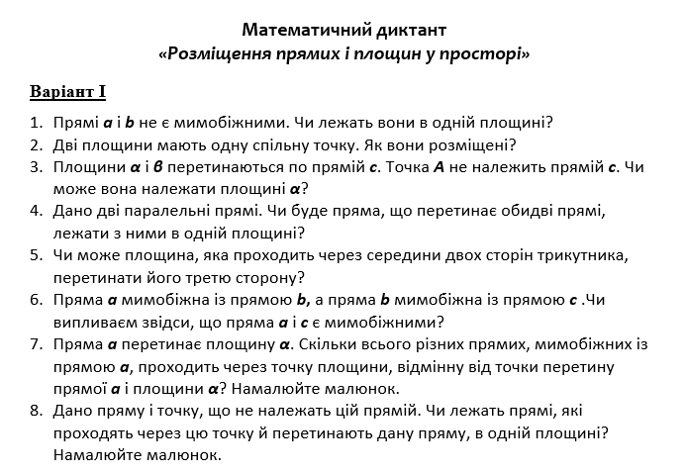
А ще непогані результати дає проведення диктантів із взаємоперевіркою, наприклад, сусіда по парті. Учні ставляться до перевірки роботи товариша дуже відповідально і принципово.
Тести призначаються для організації самостійної роботи учнів, спрямованої на повторення курсу математики і підготовку до навчання у подальшому. Тести можуть використовуватися для моніторингового дослідження рівня математичної підготовки учнів, а також для вивчення їхнього математичного розвитку. Тести використовуються під час ЗНО, ДПА. Специфікою тестової форми перевірки якості знань є досить великий обсяг завдань, що потрібно виконати учневі самостійно за обмежений проміжок часу.
Наприклад. Тест на тему “Призма. Паралелепіпед”
І варіант | ІІ варіант
1. На малюнку намальована чотирикутна призма. Діагональний переріз BDD₁B₁ є...  а) квадратом;  б) паралелограмом;  в) прямокутником;  г) ромбом. | 1. На малюнку зображено прямий паралелепіпед. Його діагоналями є...  а) АВ1, AA1 і CC1;  б) АВ, ВС і АА₁;  в) DВ₁, AС₁ і А₁С;  г) OO₁, DD₁ і BC.
2. Призма називається правильною, якщо...  а) в її основі лежить правильний многогранник;  б) вона пряма і бічними гранями є квадрати;  в) вона пряма і в основі лежить правильний многокутник;  г) її гранями є правильні многокутники. | 2. Призма називається прямою, якщо...  а) в її основі лежить прямокутник;  б) її бічні ребра перпендикулярні до площини основи;  в) висота перетинає основу під прямим кутом;  г) її бічні ребра паралельні.
3. Поверхня правильної трикутної призми складається з...  а) двох правильних трикутників і трьох прямокутників;  б) двох правильних трикутників і трьох паралелограмів;  в) двох трикутників і трьох паралелограмів;  г) правильного трикутника і трьох рівнобедрених трикутників. | 3. Поверхня правильної чотирикутної призми складається з...  а) двох квадратів і чотирьох паралелограмів;  б) двох чотирикутників і чотирьох прямокутників;  в) двох квадратів і чотирьох прямокутників;  г) правильного чотирикутника і чотирьох рівнобедрених трикутників
4. Виміри прямокутного паралелепіпеда дорівнюють 2, 3, 6. Діагональ паралелепіпеда дорівнює...  а) ;  б) 7;  в) 11;  г) 49. | 4. Виміри прямокутного паралелепіпеда дорівнюють 1, 4, 5. Діагональ парале-лепіпеда дорівнює...  а) ;  б) 7;  в) ;  г) 10.
5. Поверхня правильної чотирикутної призми, сторона основи якої дорівнює a, бічне ребро – b, дорівнює...  а) a2+4ab;  б) 2a²+2ab;  в) 2a²+4ab;  г) 4ab. | 5. Бічна поверхня правильної трикутної призми, сторона основи якої дорівнює a, бічне ребро – b, дорівнює...  а) 4ab;  б) 3ab;  в) ;  г) 2a²+3ab.

В організації самостійної роботи учнів важливу роль відіграють задачі за готовими малюнками. Розв’язування таких задач дозволяє економити час, сприяє розвитку математичної мови учнів, формує навички застосування співвідношень між елементами. Задачі за готовими малюнками на обчислення та на доведення можна використовувати для самостійних та контрольних робіт. Накресливши на дошці один малюнок, пропоную до нього кілька задач з різними даними. Різноманітність варіантів гарантує самостійність роботи учнів.
Наприклад. За допомогою малюнка запишіть розв’язок нерівності:
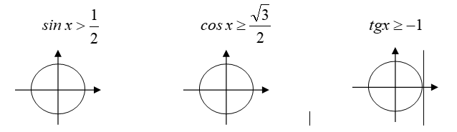

2.3. Форми проведення самостійної роботи в позаурочний час
Домашня робота - це теж самостійна робота учня. У домашній роботі учень має навчитись виконувати всі операції, які він спочатку виконував під керівництвом учителя, а тепер має повторити їх стосовно себе (ставити мету, планувати, контролювати, оцінювати). Виконання домашніх завдань сприяє закріпленню і поглибленню поданого на уроці нового матеріалу, допомагає виробити навички, дисциплінує учнів, привчає їх працювати систематично і самостійно, функція домашньої роботи – навчити дітей вчитися. Окремим учням можна давати індивідуальні домашні завдання; сильнішим доцільно запропонувати кілька важчих задач, а слабкішим – легші вправи. На виконання його учень повинен витрачати не більш як 50 % часу, що відводиться на цей матеріал на уроці (якщо тільки добре засвоїв його).
Під час перевірки домашнього завдання використовую такі форми самостійної роботи:
- самоперевірка правильності виконання завдання за зачитуванням відповідей одного з учнів;
- самоперевірка або взаємоперевірка завдання за записом завдання або його відповіді на дошці (учителем або одним із учнів) чи на слайді;
- перевірка завдання (на перерві) учнями-консультантами (вчитель перевіряє завдання 3-4 учням-консультантам, а тоді вони перевіряють іншим) або вчителем у присутності учня;
- письмова самостійна робота за завданнями, аналогічними до домашнього;
- взаємоперевірка засвоєння теоретичного матеріалу (наприклад, формул, означень).
Використання таких форм перевірки домашнього завдання дає можливість учням відразу виявити та усвідомити помилки й недоліки в роботі, яку виконували.
Проектна робота - вид роботи (переважно в групах), метою якої є підготовка кінцевого продукту. Мета цього виду роботи - дати учню можливість виконати незалежну (самостійну) роботу, побудовану на знанні матеріалу та уміннях і навичках, здобутих упродовж певного періоду вивчення теми. Проектні роботи ідеальні для різнорівневих груп, оскільки кожне завдання може бути виконане учнями, що мають різний рівень підготовки. У процесі проектної діяльності учні реально спілкуються між собою і з навколишнім світом. Метод проекту – це метод пошуку, тобто така організація навчання, при якій учні набувають знань в процесі планування та виконання практичних завдань – проектів. Проект дає можливість тісно поєднати теорію з практикою.
Метою популяризації математичних ідей та підтримки талановитих учнів, розвиток їх інтелектуальних здібностей є проведення училищних та обласних математичних олімпіад, на яких проявляються творчі здібності учнів і які вимагають від учня самостійного розв’язання різних завдань, тестів, і т.д. Для учнів олімпіада є способом перевірки і утвердження свого покликання і одним з видів самостійної роботи.

2.4. Практичні рекомендації щодо організації системи самостійних робіт
Під системою самостійних робіт розуміють сукупність взаємопов’язаних і взаємообумовлених видів робіт, які логічно випливають одна з одної та підкоряються загальним завданням освітнього процесу.
Система класних і позакласних самостійних робіт повинна:
- бути єдиною для самостійних робіт як у класі, так і вдома;
- забезпечувати активну пізнавальну діяльність на всіх етапах навчання та сприяти розв’язанню тих конкретних задач, які ставляться на даному етапі;
- задовольняти основним принципам дидактики;
- навчальні завдання, які входять у самостійну роботу, повинні забезпечувати формування в учнів не тільки основ науки яка вивчається але й навичок самоосвіти;
- характер навчальної діяльності повинен визначитися системою навчальних завдань, які входять до системи самостійних робіт та відповідати відповідному методу навчання: репродуктивному, частково-пошуковому, дослідницькому;
- система навчальних завдань повинна задовольняти вимозі послідовного наростання труднощів.
Спочатку треба сформувати найпростіші навички самостійної роботи. У цьому випадку вчитель має демонструвати на прикладах прийоми виконання самостійної роботи, супроводжувати їх чіткими поясненнями та записами на дошці. Самостійна робота, яка виконується учнями після демонстрації прийомів учителем, носить характер наслідування. Вона не розвиває самостійності в цілому, але має важливе значення для формування найбільш важливих навичок і вмінь, більш високої форми самостійності, при якій учні здатні розробляти та застосовувати свої методи розв’язування задач навчального чи виробничого характеру.
В подальшому до самостійної роботи треба пропонувати такі завдання, виконання яких не буде шаблонним, вимагатиме застосування знань у новій ситуації. Тільки в цьому випадку самостійна робота сприятиме формуванню ініціативи та пізнавальних здібностей учнів.
При організації самостійної роботи необхідно враховувати й те, що для набуття навчальних компетентностей різним учням потрібен різний проміжок часу. Зробити це можна шляхом диференційованого підходу. Спостерігаючи за роботою класу в цілому та окремих учнів учитель повинен залучати тих, які добре та швидко впоралися з завданням, до виконання більш важких.

Висновки
Маючи певний педагогічний досвід та спостерігаючи за подальшою долею випускників, все більше переконуюся в тому, що сьогодні суспільству потрібна людина не просто з високим рівнем знань, а інтелектуально розвинена, активна, цілеспрямована й самостійна. Людина творча та небайдужа, що вміє «створювати себе» та «знаходити себе» в усіх відношеннях та в різних сферах життя прагне до самовдосконалення і розвитку. Саме на нас, учителів, покладена величезна місія – сформувати особистість, здатну, у повній мірі, самозатвердитись та самореалізуватись у такому швидко змінюваному, але все більш взаємопов’язаному світі.
А це можливо лише тоді, коли ми будемо використовувати педагогічні технології які не тільки збагачуватимуть учнів знаннями та вміннями з навчального предмета, а й розвиватимуть такі їх якості, як активність, пізнавальна самостійність, здатність творчо підходити до розв’язання як навчальних, так і практичних задач. Саме тому я декілька років працюю над методично-педагогічною проблемою «Самостійна робота учнів на уроках математики».
Як показав аналіз проведених уроків за темою “Тригонометричні рівняння і нерівності”, для того, щоб самостійна робота учнів була ефективною потрібно дотримуватись певних умов:
- чіткої, конкретної постановки завдань перед учнями;
- характер завдань і запитань для самостійної роботи та їх складність на різних етапах навчання повинен змінюватись;
- завдання для самостійної роботи мають бути доступними і посильними;
- повинна бути диференціація завдань для самостійної роботи;
- повинна дотримуватись систематичність і послідовність застосування самостійної роботи учнів в процесі навчання;
- важливо дотримуватись взаємозв’язку різних видів самостійної роботи учнів на уроці та урізноманітнювати їх;
- повинен існувати взаємозв’язок класної і домашньої самостійної роботи.
На закінчення можна сказати, що, хоча робота з навчання учнів умінню вирішувати основні види задач ще не вирішує проблеми розвитку самостійності учнів в цілому, але все-таки ця робота є важливим етапом у її досягненні. При самостійному виконанні вправ учень здійснює хоча б елементарний перенос знань, актуалізує необхідний спосіб дій, визначає шлях рішення.

Список використаних джерел

- Генденштейн Л.Е., Єршова А.П. Математика, наочний довідник з прикладами. – Харків: Гімназія, 2014.
- Істер О.С. Математика: (алгебра і початки аналізу ат геометрія, рівень стандарту): підручник для 10 класу закладів зальної середньої освіти. – Київ: Генеза, 2018.
- Істер О.С. Математика: (алгебра і початки аналізу ат геометрія, рівень стандарту): підручник для 11 класу закладів зальної середньої освіти. – Київ: Генеза, 2019.
- Левус О.І. Формування навичок самостійної роботи учнів на різних етапах уроку// Математика в школах України. – 2009. - № 5 (233). – С. 2-6.
- Литвиненко І.М., Федченко Л.Я., Швець В.О. Збірник завдань для екзамену з математики на атестат про середню освіту. Частина 1. Алгебра і початки аналізу 10—11 клас. – Львів: ВНТЛ, 2000.
- Роєва Т.Г., Хроленко Н.Ф. Алгебра в таблицях, 10 клас. Навчальний посібник. – Видавнича група “Академія”, 2017.
- Савун Т.В. Організація самостійної та індивідуальної роботи учнів на уроках математики // Математика в школах України. – 2018. - № 11 (203). – С. 6-9.
- Скрипник Т.В. Математика для 9-11 класів. Довідник школяра і студента. _ Донецьк: БАО, 2007.
- http://www.klyaksa.net
- http://www.ukrped.com
- http://www.rusedu.info

